ΠΡΟΒΛΗΜΑ
Ένα μικρό εργοστάσιο παράγει εσωτερικά και εξωτερικά χρώματα, για βαφές σπιτιών, για χονδρική πώληση. Δύο βασικά πρωτογενή υλικά Α και Β χρησιμοποιούνται για να κατασκευαστούν τα χρώματα. Η μέγιστη διαθέσιμη ποσότητα πρωτογενή υλικών είναι για το υλικό Α 6 τόνοι ανά μέρα και για το υλικό Β 8 τόνοι ανά μέρα. Για την παραγωγή 1 τόνου Εξωτερικού χρώματος απαιτούνται 1 τόνος Υλικό Α και 2 τόνοι Υλικό Β, ενώ για την παραγωγή 1 τόνου Εσωτερικού χρώματος απαιτούνται 2 τόνοι Υλικό Α και 1 τόνος Υλικό Β.
Η τιμή χονδρικής πώλησης των χρωμάτων είναι 3000 ευρώ για τα εξωτερικά χρώματα και 2000 ευρώ για τα εσωτερικά χρώματα.
Τι ποσότητες εσωτερικών και εξωτερικών χρωμάτων πρέπει να παράγει η εταιρεία ώστε να μεγιστοποιεί το ημερήσιο κέρδος της;
ΛΥΣΗ
Έστω Χ1 τόνοι από τo εξ. χρώμα και Χ2 τόνοι από το εσωτ. χρώμα
Συνάρτηση κέρδους
max z = 3000*Χ1 + 2000*Χ2

Περιορισμοί
ΥΛΙΚΟ Α Χ1 + 2*Χ2 <= 6
ΥΛΙΚΟ Β 2*Χ1 +Χ2 <= 8
Χ1>=0
Χ2 >=0

Γραφική λύση της Χ1 + 2*Χ2 <= 6
Αν Χ1 = 0 τότε Χ2 = 3
Αν Χ2 = 0 τότε Χ1 =6

Γραφική λύση 2*Χ1 +Χ2 <= 8
Αν Χ1 = 0 τότε Χ2 = 8
Αν Χ2 = 0 τότε Χ1 = 4

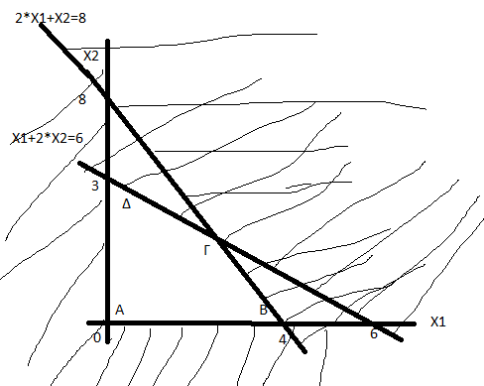
Για τον προσδιορισμό του μέγιστου
Α: z = 3000*0 + 2000*0 = 0
Β: z = 3000*4 + 2000*0 = 12000
Γ: z = 3000*10/3 + 2000*4/3 = 12666,6
Δ: z = 3000*0 + 2000*3 = 6000

Για το σημείο Γ
Χ1 + 2*Χ2 = 6 (x(-2)) -2*Χ1 - 4*Χ2 = -12
2*Χ1 +Χ2 = 8 2*Χ1 +Χ2 = 8 με πρόσθεση -3*Χ2 = -4 δηλαδή Χ2 = 4/3
Χ1 + 2*4/3 = 6 Χ1 = 6 – 8/3 = Χ1 = 10/3

Αν παράγω 3,33 τόνους εξ. χρώματος και 1,33 τόνους εσωτ. Χρώματος θα έχω μέγιστο κέρδος 12666,6 ευρώ

